多元函数的极限

4月2日18:35

非常感谢助教能够给我一个机会继续给大家分享下我的一些理解，这次考虑到只有20分钟，而且我自己数理基础也不够扎实，学的一头雾水，希望能在上次关于极限的存在性部分再分享一些看法，也弥补下上次水平不足可能给大家带来的错误示范。当然，我能够分享的也是挂一漏万，欢迎大家能够私下指点本人。

简单地回顾下，处理这类问题的核心我个人认为是先尝试，试试特殊的趋近方式，然后当我们试了几次特殊的趋近方式之后，再想想怎么处理。怎么处理已经讨论过，所以这里先看看几个特殊趋近的例子。

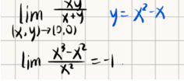

这里第一个题，我们采用的趋近方式是y=x_2-x；这样的趋近随着学习的推进，后来发现其实蛮常见的。这里实际上起到了两个作用：第一，消去了分母。第二，分子转化为了高阶无穷小。高阶无穷小在这类问题里往往具有奇特的作用。



第二题，这个问题。非常类似，甚至更加直白。

第三个问题，就是我上次讲的一个不太合理的地方。上次的做法使用了换元，将x+y与



x-y进行了换元，换元之后完成了讨论。这里不再回顾，虽然能做，但是很不理智。现在的话，基于前两个题的启发，我们设y=x_3-x；带入之后发现分母处理了，注意到分子，x_3得到了保留，然后剩下的根据立方和公式，完全可以预见是高阶无穷小，问题解决。

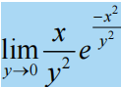

第四题出自王振波老师的讲义的一部分，条件是x>0的情况下：这个题当然好感受到答案是0，但是写起来可能不太好写。我们这里将把x/y^2看成个整体，就类似于t*e^（-tx）在t趋于正无穷的极限。直接用洛必达就能解决。

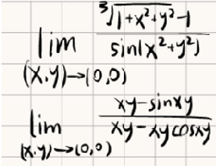

第五六题的核心就是通过泰勒展开做文章。整体换元，然后泰勒展开即可。

//其实这里泰勒展开是有文章的，但是：不做拉格朗日余项时，泰勒展开可以尽情换元。

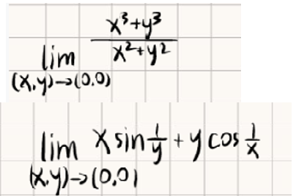

第七题其实很容易引起误解，注意到假如设y_2=x_3-x_2.带进去，分子的三次项没了，还是0；所以这个极限，可能就是存在的。那么就放缩即可。

第八题是一个反套路的题，注意到在x，y趋于0时，对于这俩三角函数的泰勒展开是没有意义的。这里其实考察的是有界函数的性质罢了。

微积分第四次习题课

4月2日19:44

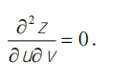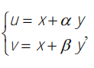

直接利用后者，有点像上次zjl问的那个题：我把它copy下来：

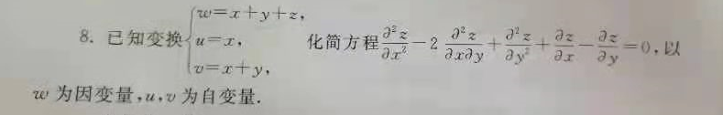

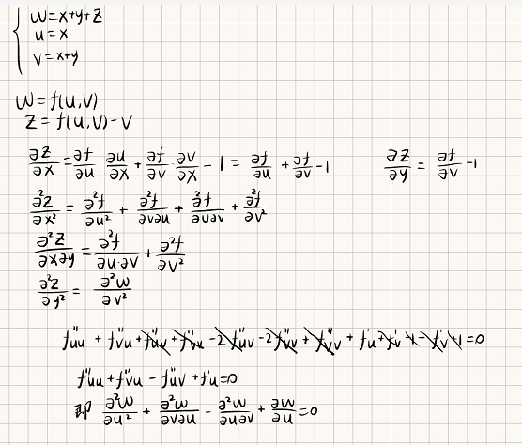

证明题如果要证明二阶连续可导，会比较偏酸。什么时候可以让U’’_12=U’’_21？二阶连续可微，

这次作业的2.2.2要注意：如果积分限是关于y的函数，且被积函数在该函数值处有瑕点

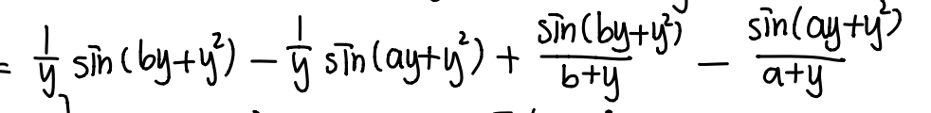

如图，如果y取-a，-b的时候该导函数是有极限的，那个在该点处导函数存在，且值就是极限值（要单独说明）

我接下来把这次作业检查的时候可能需要注意的地方写一下，辛苦我家乖贝贝呜。

第五次作业

4.3.8:20；4月3日21:33；4月5日10:55

2.2.5.(1)

这个积分我用了两次换元。第一次是因为遇到了（1-x*x）^（1/2）的类型，把多项式换成三角函数；

第二次是因为出现了上下都是1（sin^2x+cos^2x)和sin^2x的情况，一般上下齐次的三角分式，

//不懂就问，哪一步出现了上下都是1（sin^2x+cos^2x)和sin^2x，呜呜呜，我真没找到。

//我找到了，但是要是我来编写这一步，我会写成1（也就是sin^2x+cos^2x)和sin^2x

然后把图放上来：

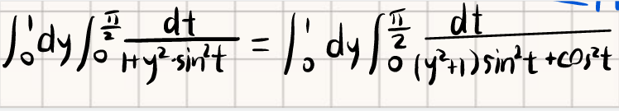

这样会好懂一些呜呜呜。不过我们都互相调整下语言，当然要成为最懂对方的人啦！

（嘻嘻嘻）

往往会转化成只关于tan^2x的函数，这样换元之后被积函数也会被大大简化

换元的时候不要忘了被积函数要乘上被换元量（？）对新变量的导数（类似于线代里面的乘基矩阵？不，这是歪理，dbq）（反正我忘了……dbq）

然后得到的就是一个看起来像arctanx的导函数的东西了

//苍天啊，大地啊，arctan(x)的导数居然是！！！

把只关于y（后积分的变量）//什么叫后积分变量？？？

的系数先提前到dy前面，会让函数看起来清爽一点

是指把π/2往前面提前吗？

2.2.5.(2)

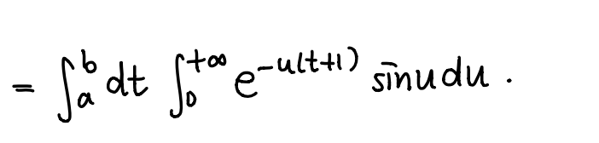这道题求到这里可能有点晕！

//我家小可爱太高估我了，我第一步就不会做，轮不到这儿晕

//不懂就问，可以写无穷吗？难道不是写lim c->+无穷？

其实就是个指数型*三角函数的经典（？？？）

//这个经典感觉是基于三角函数来的，我去翻一翻以前的笔记

//我终于意识到我的愚蠢了，三角函数sin和cos在无穷远处分部积分？！！！！

//分部积分可以对sinu做，也可以对指数函数做，因为指数在无穷远为0

分部积分，可以把前面关于t的积分先扔掉，把剩下的设成I，分部积分得到I

//我的理解能力导致我以为是对sin的分部积分，呜呜呜

//如果我来写，我会添上：前面一部分由于sinu和e_(-u*(y+1))在两个极限处都为0，所以消去了，这就是“所谓的经典”

//通过第二次分部积分，我原来以为会积分又积回去了，但是居然没有，甚至得到了方程，那么不由得怀疑这是偶然还是必然，所以之后会研究下

同时，建议研究下散装答案里那个不同的换元方法？！！！！

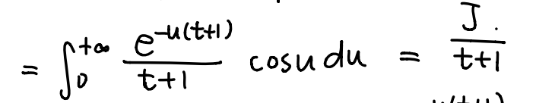

然后再对J分部积分，得到关于I，J的两个方程，就能解出来啦！

2.1.3 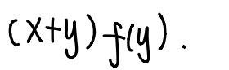这个函数其实对x是线性的，易得可导性

2.1.4.（5）这道题不要试着用dirichlet或者abel，反而做不出

直接把costx这项唯一含有t的因子放缩掉就可以，很多时候三角函数的有界性可以直接用于放缩。

可以把积分区间化成（0，1）和（1，正无穷），再分别不同地放缩。

2.1.4.(9）话说这道题，t属于（0，1）的时候不是显然不收敛吗……？

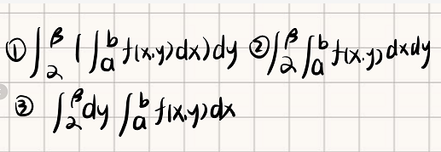

这三者是一个意思。

王振波老师强调：第二种写法不规范

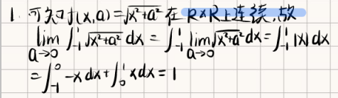

这里当然是强调了连续性才敢交换极限，如果半期考的不难，那可能过程就要下文章了。

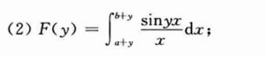

个人感觉这个题完整的讨论应该很复杂，首先补充f(x,y)的定义，使得它全区间连续。

其次，只有在换元的时候改变积分上下界，故而你往dx里面塞东西是不改变上下界的。

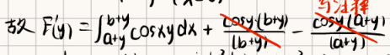

注意到，对于变上限积分，你后面是直接把上限带入f(x,y)而不是带入f(x,y)的导数。

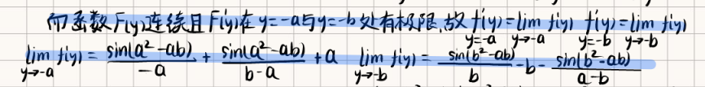

函数连续且导函数有极限则可知导函数等于导函数极限

另外，其实从极限处的定义可以见得，此题应该要讨论a==b。

第六次作业

2021/4/10/19:09

2.3.1（1）：e^{ax}对a的导数是x*e^{ax}

所以e^{ax}-e^{bx}可以转化为函数e^{tx}/x对t从b到a积分，x在这里就是个系数

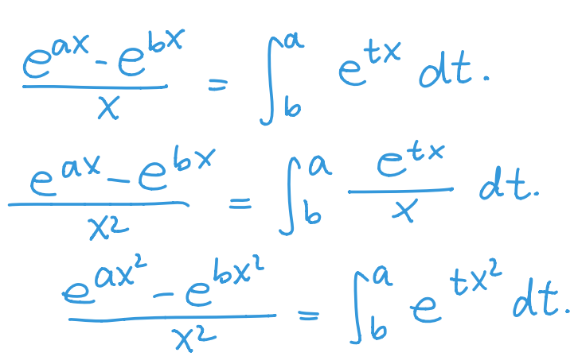

这这道题先不着急求导，原积分形式是x*e^{x^2}*sinx，有三项会求导的东西，（如果用含参求导，其实非常麻烦）并且没有可以抵消的，会越来越乱

但它是一个典型的指数型*三角型，可以分部积分

收敛因子加入之后，分部积分往往有妙用！！！！

注意到这个x*e^{-ax^2}可以看成一起的：

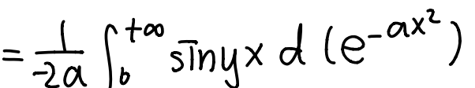  
分部积分后，原积分转化为这个积分：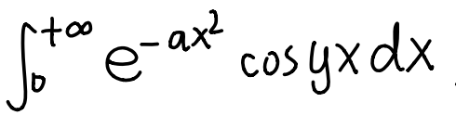

设这个积分为J，验证了所有求导条件之后，可以对y求导

求导后出现了微分方程：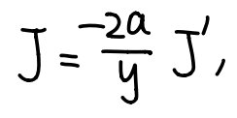

由分离参数法解出通解，再由J（0）解出特解（J在0处就是柏松积分）

和课上这道题做对比：

课上这道题不能引入新的积分限，因为引入后，交换限这个积分不收敛了

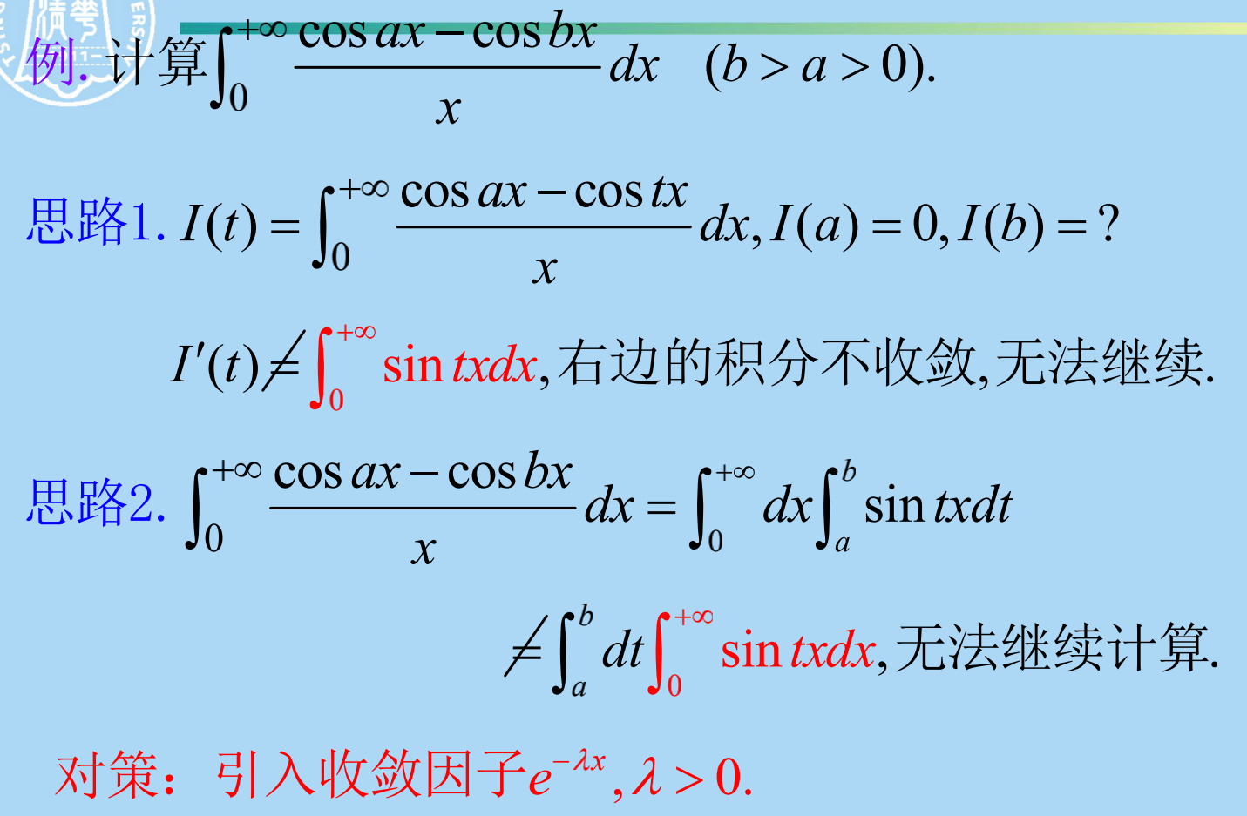

但我们这里是可以用的

得到的原函数是sin（tx）/x

交换积分限之后，积分是常数

2.3.2两道题都和递推公式有关

（1）

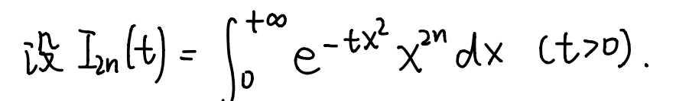

对I分部积分后，得到一个x的次数是2n+2，其他一致的积分*一些关于n的系数

于是得到了I_2n和I_2n+2的递推公式

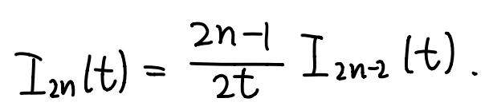

所以只需要求得初始值I_0

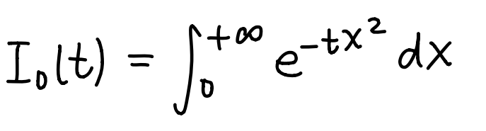

I_0仍然是个柏松积分(差一个关于t的系数）

（2）

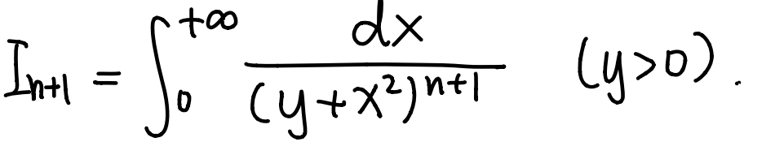

这道题为啥对y求导？首先是题目里有一个y不求白不求（y看起来也比n更像自变量，其实你对n求导会出现ln(y+x_2)）

齐次是求完之后除了次数n+1会变，只会多出来一些关于n的系数

上道题为啥不求导？好像也可以求导做的。。。

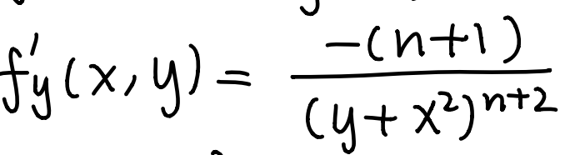

求导很麻烦，因为需要验证一堆条件，

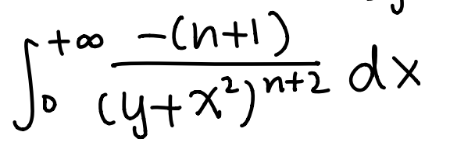比如导函数的收敛性

如果y>=0,这玩意儿不一定收敛

但是如果y>0,它是收敛的

证明办法：把积分限分成两部分（0，1）（1，正无穷）

在(0,1)上，只要y不是0，这个积分就是个普通的，没有瑕点的积分，这个积分一定收敛

在（1，正无穷）上，由Weistrass判别法可知关于y一致收敛，所以一致收敛

验证了可求导条件之后，就可以求导了，求导后得到递推公式：

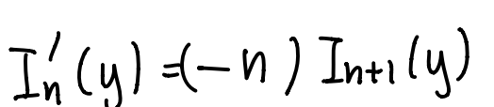

求初始条件I_0:透过现象看本质,这就是个arctanx类型！

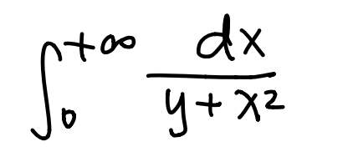

得到的I_0是一个关于y的简单函数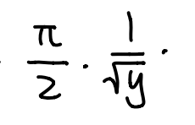

如果你得到的是关于I的递推公式。这时候就能直接求出来了。但你只有I_k的导数和I_k+1的关系。因而你有两种办法表示I_0的n阶导：

【1】它和I_n有关；

【2】直接由你求的表达式对n求导；

联立【1】【2】，就可以求I_n了！

微积分作业8

亲爱的，这次作业的3.2.4有问题！原题目说的D是有界闭集，如果D是个零面积集，那即使f在D上恒大于0，积分也是0！

wzb在群里说可以把题目改成“D是有界闭区域”做

集合和区域是什么关系？区域是一种特殊的集合。

首先，定义开区域：开区域是非空的，且有内点的集合。（所以线段不是开区域，因为线段没有内点）

开区域的闭包是闭区域。

以及，记得[x+y]是取floor的意思！（dbq，我真的很rz）

判断可积性：

在有界闭区间D上的话，

以下条件和函数可积等价；

【1】函数有界，并且只要划分够细，Darboux上下和可以无限接近；

【2】函数有界，Darboux上下积分相等；

【3】函数有界，且函数在D上的间断点集是零面积集，且D的边界是零面积集；

（特别的，如果D是矩形区域。那么边界一定是零面积集）

（为什么要边界是0面积集呢？因为我们从矩形区域推广到任意有界闭区域的时候，构造了矩形区域上的辅助函数，这个函数在原集合的边界上不连续，所以要验证零面积集。）

以下是函数可积的充分条件：

f在D上连续；（隐含了f有界）

可以看出，如果f在有界闭区间D上可积，则f一定有界

先y后x的累次积分理解：先固定x，此时转化成对y的一元积分，这个积分不仅被积函数随x不同而改变，积分限也随x不同而改变，写出来表现的就是积分限和被积函数里都有x

注意：不能把积分区域边界的表达式代入被积函数，因为你是在对整个区域积分，而不是对一条线上的函数值积分（曲线曲面积分的时候才能这么做）

出现x/y和x^2+y^2的时候考虑用极坐标系

如果积分区域是中心在（a,b)的圆，那可以换元为x=r*cosθ -a, y=r*sinθ -b

但如果被积函数是中心不在（0,0)的圆边界，就不要先平移再换元了，可以仍然换成x=r*cosθ , y=r*sinθ，直接利用对称性消掉交叉项xy啥的就好

怎么把直角坐标系下的区域改写成极坐标系下的区域？

和直角坐标系写区域的方法类似；

首先画出图；然后找到所有曲线的交点；（非光滑点）以这些点为分界，r(θ)边界函数不同。

零面积集上的二重积分一定是0；

（我们是通过用很多个矩形区域逼近一个有界闭区域的方法来定义的二重积分。在矩形区域没有覆盖的地方，补充定义0；这样可以从较小方向逼近整个积分。）

（为什么零面积集上的二重积分一定是0呢？核心是，我们可以找到面积任意小的一系列矩形覆盖它；给这些矩形上的函数定义为函数值就是原来零面积集的函数值，这样得到的这些矩形上的二重积分一定大于零面积集上的积分。但是矩形的面积可以无限小，所以原积分无限小，极限为0.）

（为什么积分值有界呢？因为可积的前提条件就是有界！）

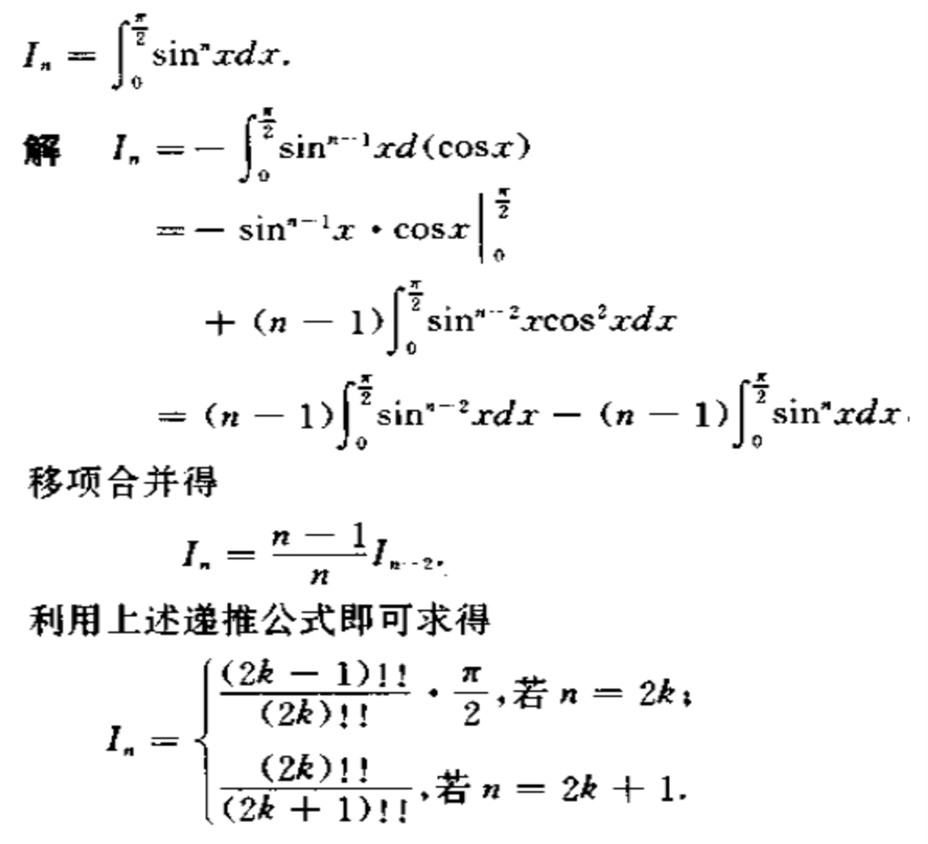

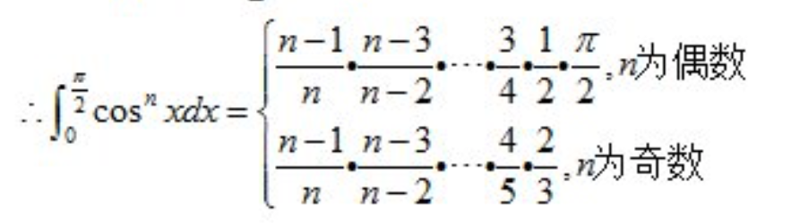

二重积分换元